TRƯỜNG THCS PHAN BỘI CHÂU TỔ CHỨC SINH HOẠT CHUYÊN ĐỀ CẤP HUYỆN NĂM HỌC 2024-2025.

Để góp phần nâng cao chất lượng giảng dạy, giáo dục kĩ năng sống và giáo dục toàn diện cho học sinh, đáp ứng yêu cầu của chương trình GDPT 2018 thì việc tổ chức quản lý và phát huy hiệu quả các Câu lạc bộ trong nhà trường là vấn đề hết sức cần thiết. Xuất phát từ yêu cầu thực tiễn của công tác giáo dục và thực hiện theo công tác chỉ đạo chuyên môn của Phòng Giáo Dục và Đào Tạo Đại Lộc, chiều ngày 27/12/2024, cán bộ quản lí trường THCS Phan Bội Châu đã tiến hành báo cáo chuyên đề cấp quản lí với nội dung “Công tác tổ chức và quản lí các CLB ở trường THCS”.

Thành phần tham dự buổi sinh hoạt chuyên đề gồm có:

* Thầy giáo Nguyễn Duy Cường- Phó trưởng phòng giáo dục.
* Thầy giáo Nguyễn Cao Văn – chuyên viên phòng giáo dục.
* Cùng với quý thầy cô là cán bộ quản lí của các trường THCS trong toàn huyện.

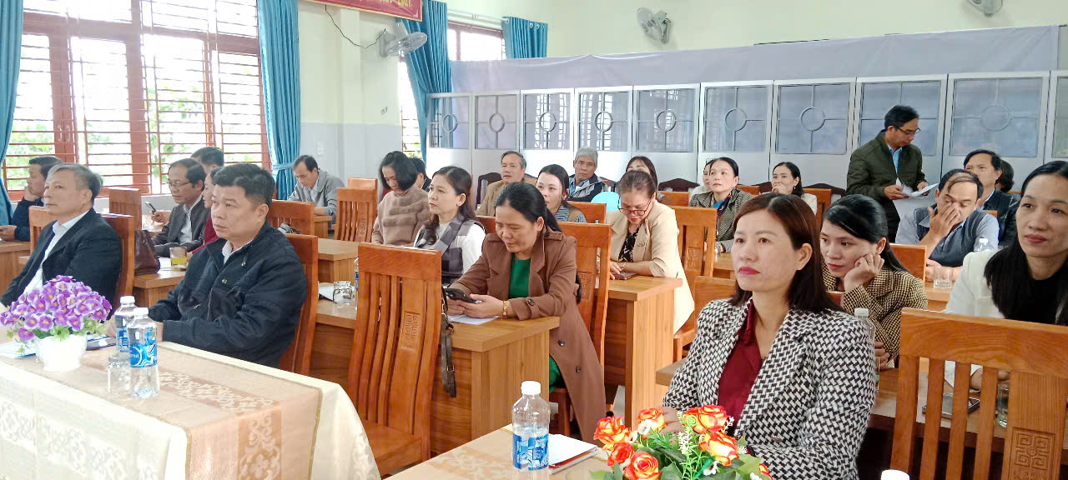

Mở đầu của buổi sinh hoạt chuyên đề là nội dung của các tiết mục văn nghệ do các cô là viên chức và nhân viên của trường biểu diễn. Các tiết mục văn nghệ đã tạo được không khí thoải mái, tinh thần vui vẻ, phấn chấn góp phần cho buổi sinh hoạt chuyên đề thành công và hiệu quả.

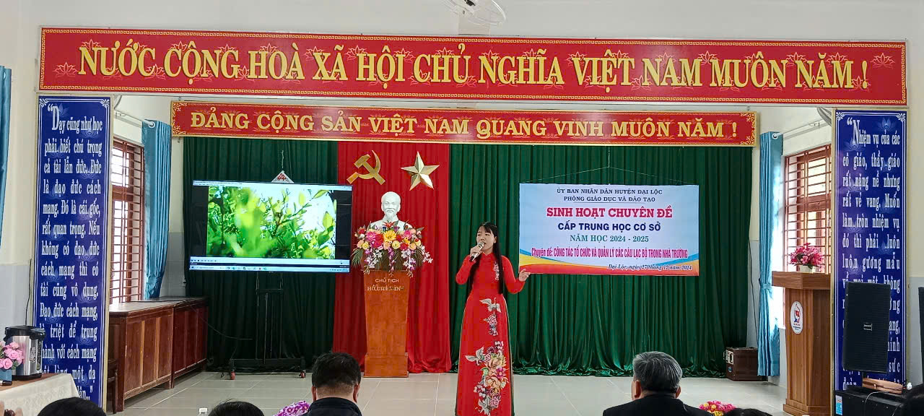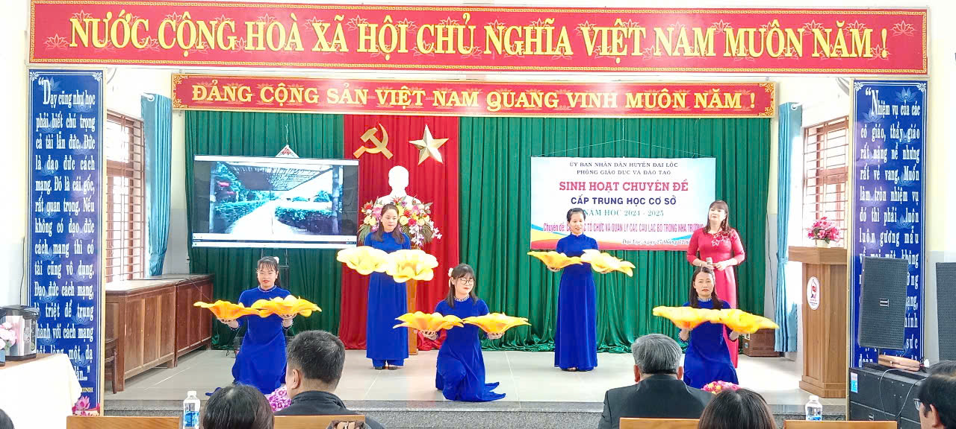

Thực hiện theo sự phân công của bộ phận chuyên môn Phòng Giáo Dục, từ thực tiễn của việc tổ chức và quản lí CLB, CBQL của nhà trường đã tiến hành biên soạn và báo cáo những nội dung mà trường đã thực hiện về hoạt động của các CLB trong thời gian qua. Với vai trò là người quản lí trong công tác chuyên môn, thầy Phó Hiệu Trưởng Nguyễn Phong đã tiến hành báo cáo những nội dung liên quan đến chuyên đề mà đơn vị trường THCS Phan Bội Châu đã thực hiện trong thời gian qua.

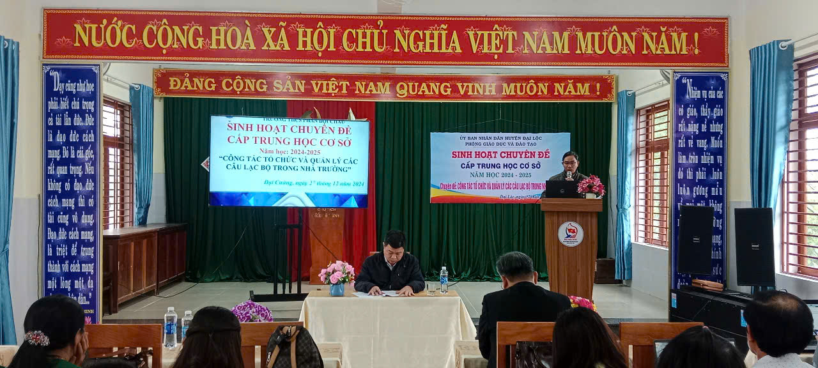

Từ khi các CLB được thành lập và đi vào hoạt động sôi nổi, tích cực, nhà trường đã nhận thấy công tác giáo dục hai mặt của nhà trường đã có những bước chuyển biến tích cực rõ rêt. Điều này đã được đánh giá qua những thành tích mà trường đã đạt được trong những năm học. Đây là động lực để thầy và trò trường THCS Phan Bội Châu không ngừng phấn đấu và nổ lực vươn lên. Điều đáng ghi nhận là từ khi các CLB hoạt động thì số lượng thành viên tham gia CLB ngày càng đông, kĩ năng thực hành và giải quyết những vấn đề thực tiễn được thành thạo và hiệu quả hơn. Số lượng học sinh có biểu hiện vi phạm đạo đức đã giảm rất nhiều. Thực hiện hiệu quả được hoạt động này sẽ góp phần đem đến thành công rất lớn trong công tác giáo dục của nhà trường.

Sau khi nghe phần trình bày chuyên đề, từ thực tế hoạt động của CLB ở mỗi đơn vị trường, đại diện cán bộ quản lí của các trường cũng đã tham gia ý kiến để được tháo gỡ những vướng mắc và góp ý bổ sung để chuyên đề có tính khả thi cao hơn.

Và để có những định hướng cho các trường khi thực hiện sinh hoạt CLB hiệu quả hơn, thầy giáo Nguyễn Duy Cường và thầy Nguyễn Cao Văn đã có những ý kiến kết luận và đề xuât đóng góp xây dựng chuyên đề rất thiết thực và ý nghĩa để công tác hoạt động ngoại khóa ngày càng chú trọng, góp phần nâng cao chất lượng giáo dục toàn diện cho học sinh.

